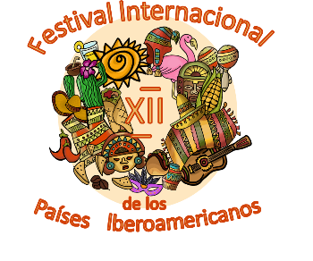

XII Международный Фестиваль
Ибероамериканских стран

Программа

25 ноября – 11 декабря 2024 года

25 ноября. Понедельник

13.00 Библиотека (Главный корпус) Открытие Фестиваля

26 ноября. Вторник
14.30 ауд. 318 (Москательный пер. 4) Мастерская «Традиционные карточные игры в Испании».

28 ноября. Четверг
12.40 ауд. 318 (Москательный пер. 4) Eduardo Barrón López, máster en gestión ambiental, doctor en relaciones internacionales. Problemas modernos del medio ambiente.

29 ноября. Пятница
11.00 ауд. 2041, 2127 (Главный корпус), ауд. 318, 320 (Москательный пер. 4) Межвузовская научно-практическая конференция «Экономика, культура
и политика Ибероамериканских стран», заседания преподавательской и студенческих секций

30 ноября. Суббота
16.00 Тихонова О.В., к.ф.н., переводчик-синхронист. Мастер-класс по аудиовизуальному переводу (совместно с библиотекой им. Маяковского)

2 декабря. Понедельник
18.00 Вечер, посвященный гватемальскому писателю, лауреату нобелевской премии, Мигелю Анхелю Астуриасу. Чтение отрывков из произведений в переводе студентов СПбГЭУ. (Союз писателей)

3 декабря. Вторник
16.10 ауд. 318 (Москательный пер. 4) Школа испанского языка «Intenso». Мастер-класс по испанскому языку (уровень А1).

25.11 – 10.12 Выставка художников СПб, посвященная Латинской Америке (библиотека).

10 декабря Концерт в честь 80-летия дипломатических отношений России и Чили – участвует трио Los Trovadores de San Petersburgo под руководством Бастиана Паласио, председателя совета чилийских студентов в Петербурге, а также номера студентов СПбГЭУ.

